
《人工智能应用基础》
课程标准

课程代码： 1934B025
所属院部： 信息工程学院
编 制： 刘鲲
审 核：
制订时间： 2025年8月

教务处制
《人工智能应用基础》课程标准
- 课程概述

（一）课程信息
课程名称：人工智能应用基础
课程代码：1934B025
课程类别：信息化类课程 课程性质：专业必修课
课程学时：72学时 课程学分：4学分

（二）适用专业
本标准适用于计算机应用技术、区块链技术应用专业。

课程定位

《人工智能应用基础》课程是计算机应用技术、区块链技术应用专业专业基础课。学校将人工智能基础课程作为专业群平台课程，实践项目相对简单，将其作为必修课程。
本课程的前导课程为《信息技术基础》、《程序设计基础》，后续课程为《计算机视觉技术》、《机器学习》。
- 课程目标
本课程以“打开人工智能大门、开发智能应用项目、培养创新思维意识”为目标，为学生提供人工智能技术、应用方面的基础知识，使学生初步了解人工智能的基本概念、发展历史、经典算法、应用领域和对人类社会的深远影响；通过介绍计算机视觉、语音处理、自然语言处理、智能机器人、机器学习算法、深度学习算法等关键技术，并借助人工智能开放平台实现八个简单任务，并完成八个项目，在提高学生对人工智能兴趣的同时，锻炼相应的项目开发能力；通过迎宾机器人项目实践，学生接触到人工智能的综合应用，为学生结合专业与职业进行创新创业打开创新思维大门。
- 素质目标
1.具有质量意识、安全意识、工匠精神和创新思维；
2.具有集体意识和团队合作精神；
3.具有敬业爱岗精神和人文素养；
4.熟悉人工智能应用开发流程和规范，具有良好的编程习惯。
（二）知识目标
1.了解人工智能的基本概念及发展历史；
2.了解人工智能的主要研究方向；
3.熟悉人工智能中计算机视觉、智能语音、自然语言处理等主流技术；
4.熟悉人工智能典型产品及应用
5.熟悉人工智能在各个专业，各个行业的应用；
6.了解人工智能伦理与法律；
7.了解机器学习、深度学习及其应用；
（三）能力目标
1.能安装配置人工智能开放应用开发环境；
2.能基于人工智能开放平台完成图像处理、智能语音、自然语言处理等单项任务；
3.能综合运用人工智能开放平台进行智能问答系统开发；
4.能利用人工智能开放平台进行创新应用；
5.能利用深度学习框架进行基本模型训练；
三、课程设计
（一）课程设计理念与思路
课程教学团队基于百度人工智能开放平台，降低人工智能基础实验的难度，将多数实验的代码量控制在5行（段）；在实践篇的项目实施时，适当提高难度。
完成36学时的理论学习，并进行实践36学时。
在第十单元提供了拓展深入学习的建议，学生可自行探索学习。
- 课程设计框架

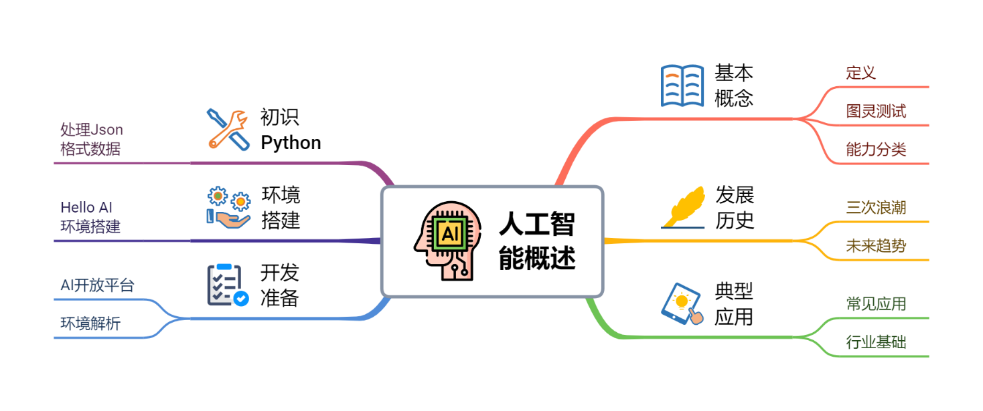
单元1

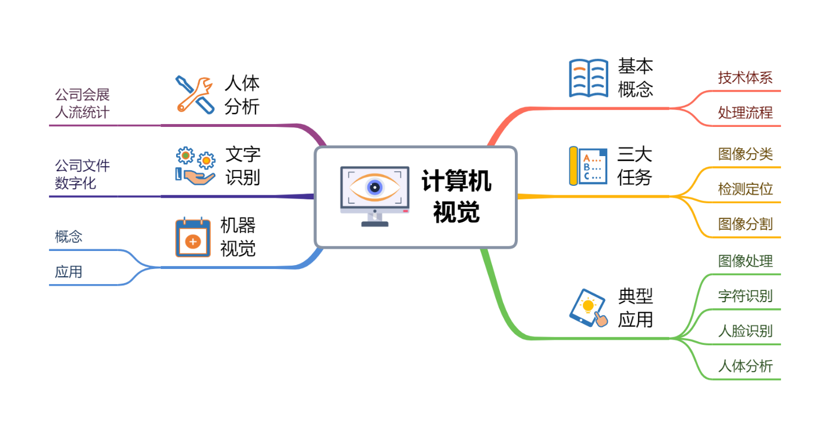
单元2

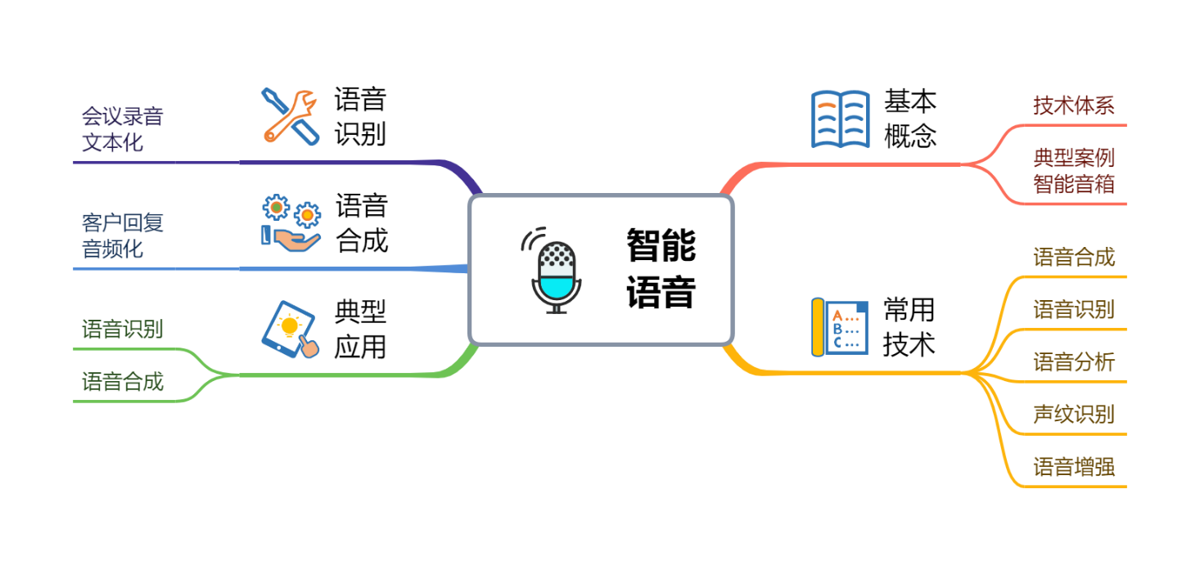
单元3

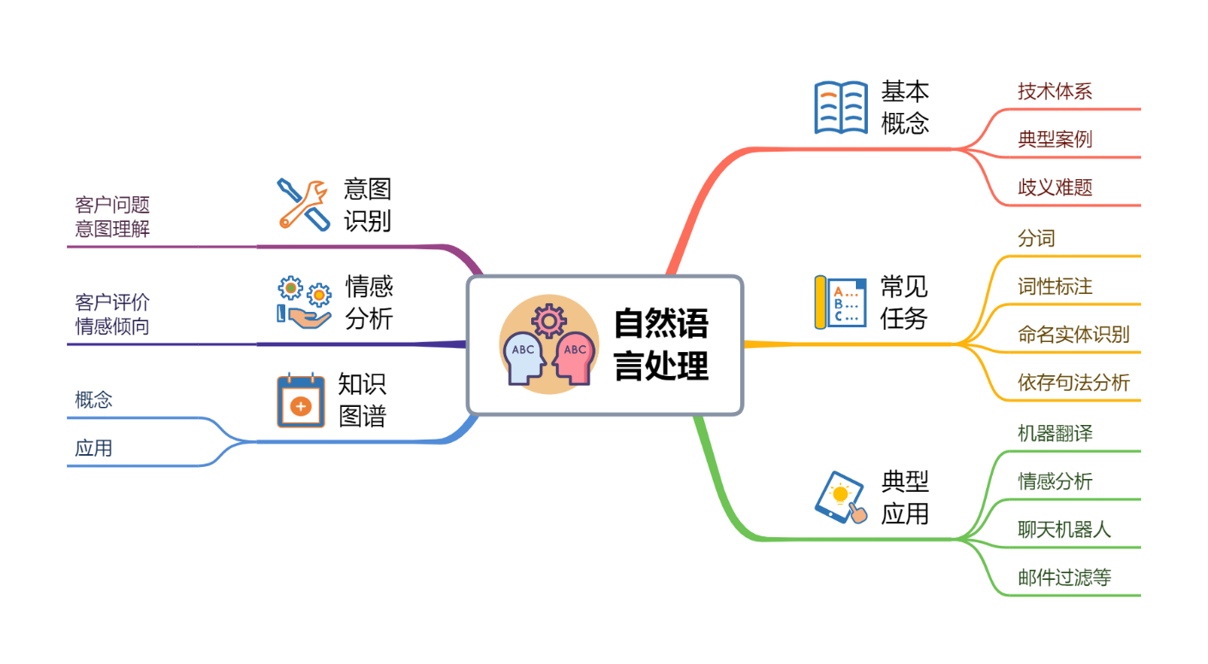
单元4

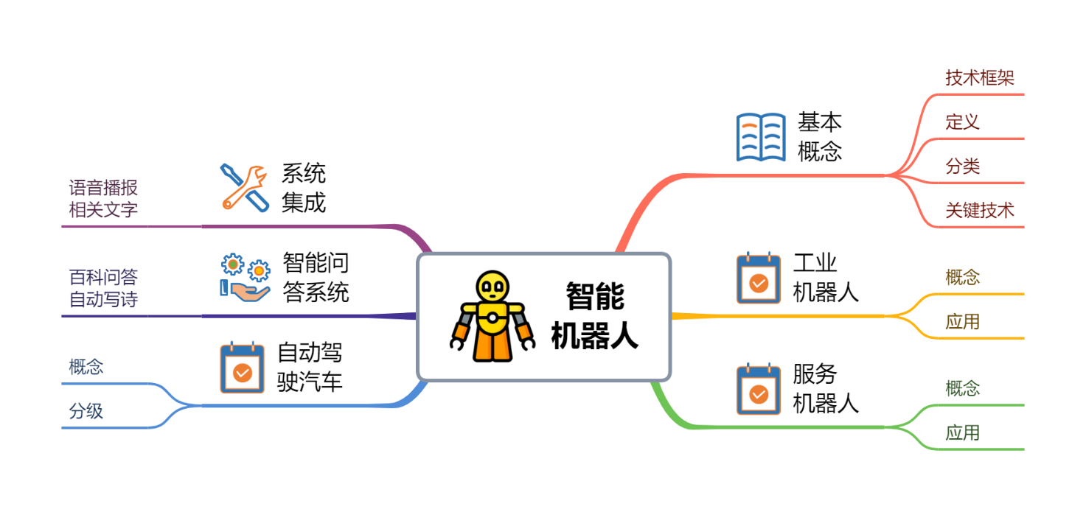
单元5

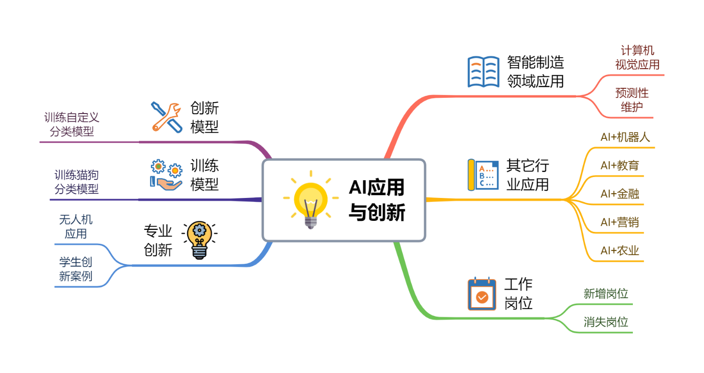
单元6

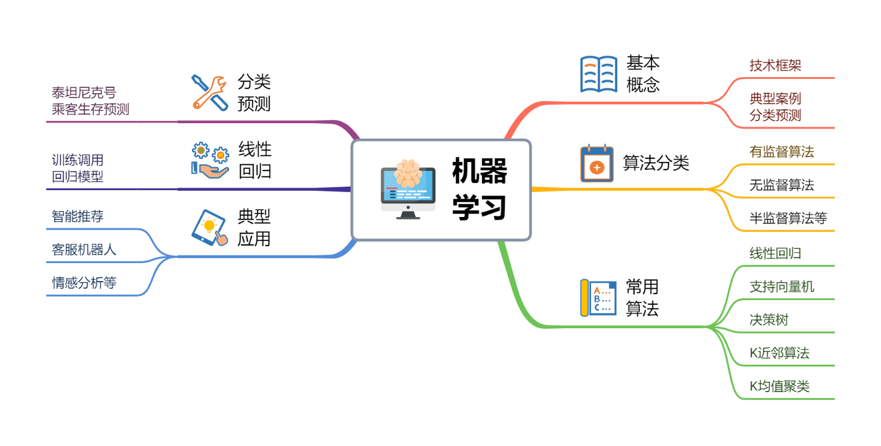
单元7
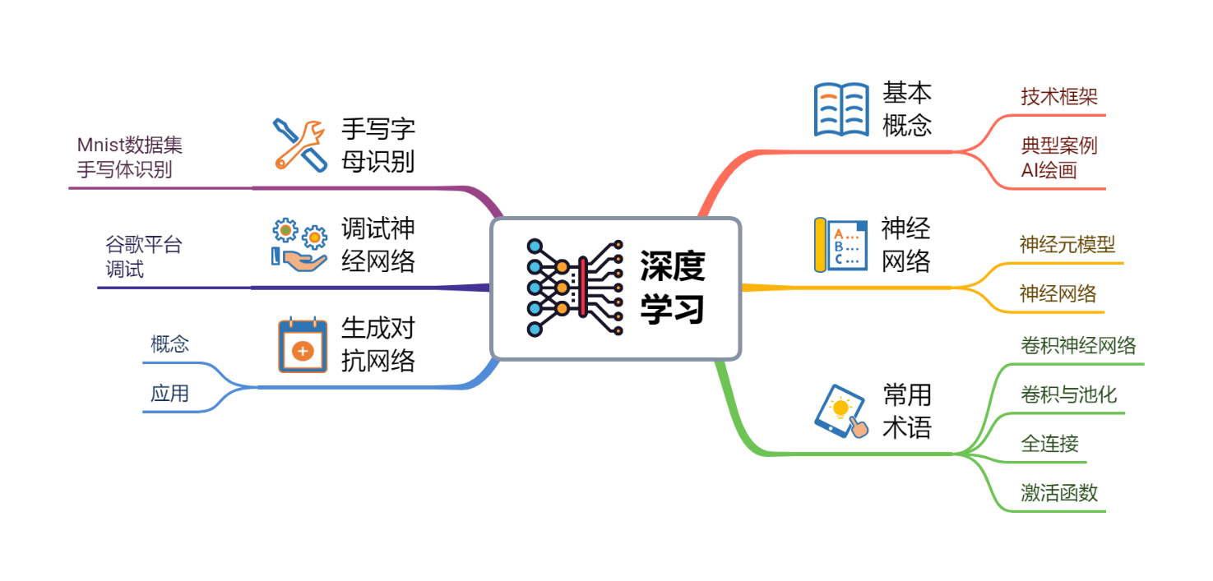
单元8
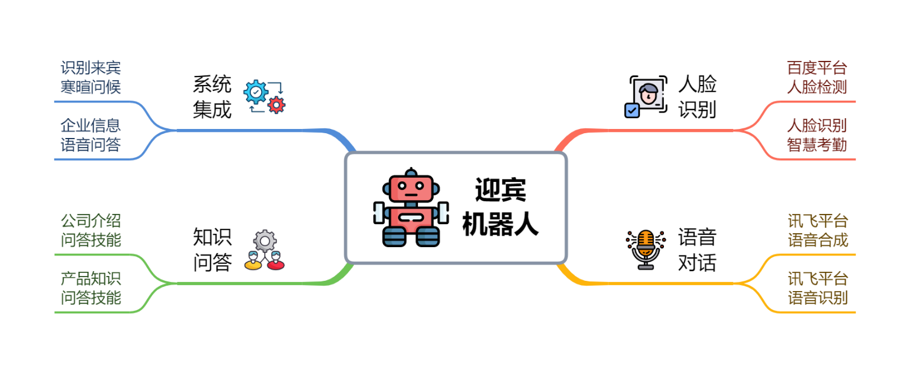

序号 | 教学单元（项目、任务） | 学时 | 理论学时 | 实践学时
1 | 单元1 初识人工智能 | 8 | 4 | 4
2 | 单元2 计算机视觉技术及应用 | 8 | 4 | 4
3 | 单元3 智能语音技术与应用 | 8 | 4 | 4
4 | 单元4 自然语言处理与应用 | 8 | 4 | 4
5 | 单元5 智能机器人与智能应答 | 8 | 4 | 4
6 | 单元6 人工智能应用与创新 | 8 | 4 | 4
7 | 单元7 机器学习与模型训练 | 8 | 4 | 4
8 | 单元8 深度学习与模型训练 | 8 | 4 | 4
9 | 单元9 人工智能法律与伦理 | 8 | 4 | 4
学时合计 |  | 72 | 36 | 36
四、课程内容与要求
（一）课程内容
学习单元（项目） | 任务（节） | 知识与技能内容 | 素质内容 | 参考学时
单元1 初识人工智能 | 1.1 人工智能的概念  1.2 人工智能的发展历史  1.3 人工智能技术的应用  1.4 人工智能开发环境  ☆任务1.1 搭建Hello AI开发环境 | 了解人工智能的概念；  了解人工智能的发展历史；  了解人工智能的应用；  能熟练使用开发环境；  能利用开发环境编写代码。 | 养成科技报国情怀，具备严谨规范的工程搭建习惯。 | 8
单元2 计算机视觉技术及应用 | 2.1 计算机视觉的概念  2.2 计算机视觉的基本任务  2.3 计算机视觉的应用  2.4 机器视觉技术与应用  ☆任务2.1 OCR识别应用：公司文件文本化 | 了解计算机视觉的概念  了解OCR概念及应用；  了解图像识别及应用；  了解人脸识别及应用；  了解人体分析及应用；  能使用百度 AI 模块接口；  能利用计算机视觉类完成 OCR文字识别。 | 养成数据安全意识，具备质量至上的工匠精神。 | 8
单元3 智能语音技术与应用 | 3.1 智能语音处理的概念  3.2 语音处理常用技术  3.2 语音处理常见应用  ☆任务3.1 语音合成应用：客服回复音频化 | 了解语音处理中语音理解、语音识别等概念。  了解语音处理的应用。  了解语音处理实践。  能使用百度AI模块接口；  能利用智能语音类完成语音合成。 | 养成以用户为中心的服务精神，具备语音技术伦理自律。 | 8
单元4 自然语言处理与应用 | 4.1 自然语言处理的概念  4.2 自然语言处理的基本任务  4.3 自然语言处理的应用  4.4 知识图谱及其应用  ☆任务4.1 用户评价情感分析 | 了解自然语言处理的概念；  了解自然语言处理的应用；  了解知识图谱及其应用；  能使用百度AI模块接口；  能利用自然语言处理类完成用户评价情感分析。 | 养成网络文明意识，具备诚实可信的数据标注与结果呈现品质。 | 8
单元5 智能机器人与智能应答 | 5.1 智能机器人基础知识  5.2 工业机器人及其应用  5.3 服务机器人及其应用  5.4 无人驾驶汽车  ☆任务5.1 智能客服问答系统 | 了解智能机器人的概念与应用。  了解服务机器人及其应用。  了解无人车概念及应用  了解问答系统的创建流程  了解人工智能中的伦理问题  了解人工智能中的法律问题  能使用百度UNIT平台；  能创建机器人。  能利用预置技能完成应答 | 养成协同共享的团队精神，具备机器人应用的社会责任感。 | 8
单元6 人工智能应用与创新 | 6.1智能制造领域应用  6.2其它行业应用  6.3人工智能与工作岗位  6.4 专业创新案例  9.1 人工智能中的伦理问题  9.2 人工智能中的法律问题  ☆任务6.1 基于EasyDL 训练分类模型 | 了解智能制造产业及其它产业中的人工智能应用；  会结合AI发展进行职业规划。  了解EasyDL平台的使用  能利用EasyDL平台准备数据  能利用平台训练模型  能将模型开放并简单调用 | 养成创新驱动的职业追求，具备知识产权保护与合规开发意识。 | 8
单元7 机器学习与模型训练 | 7.1 机器学习的概念  7.2 机器学习分类  7.3 机器学习常用算法  7.4 机器学习的典型应用  ☆任务7.1 训练回归模型 | 了解机器学习的定义；  了解机器学习的算法分类；  了解常用机器学习算法。  能编写线性回归代码；  能编译运行机器学习程序； | 养成求真务实的科学精神，具备模型可解释性与结果可追溯的职业素养。 | 8
单元8 深度学习与模型训练 | 8.1 深度学习的概念  8.2 神经网络  8.3 深度学习常用术语  8.4 生成对抗网络  ☆任务8.1 深度学习模型调参 | 了解神经网络结构；  了解深度学习概念；  了解深度学习框架的使用；  能基于平台调试简单的神经网络。 | 养成绿色计算的环保理念，具备精益求精的算法优化能力。 | 8
单元9 人工智能法律与伦理 | 9.1 人工智能中的伦理问题  9.2 人工智能中的法律问题 | 了解隐私泄露问题  了解人工只能中的偏见问题  了解人工智能中的法律问题  了解人格权的保护  了解侵权责任的认定  了解数据财产的保护  了解知识产权的保护  了解机器人的法律主体地位 | 养成敬畏规则的法律意识，具备守护人类福祉的科技伦理底线。 | 8

（二）课程授课要求（根据具体课程调整）
1．教学中，教师必须重视实践经验的学习，重视实战案例的应用，尽可能运用多媒体课件的形式呈现资料，进行讲授、演示，并按照设计活动的内容展开教学。
2．教学中，教师应突出专业技能培养目标，注重对学生实际操作能力的训练，强化案例和流程教学，让学生边学边练，通过小组讨论、案例分析、情景模拟等方式激发学生兴趣，增强教学效果。
3．教学中，应注意充分调动学生学习的主动性和积极性，注重教与学的互动，教师与学生的角色转换，让学生在完成教师设计的训练活动中，既学会必须具备的知识，又练就各项基本技能。
4．教学中，教师应注意与学生沟通，教师应积极引导学生提升职业素养，培养学生积极热情、客观、诚实守信、善于沟通与合作的品质。
五、课程考核与评价
该课程是理实一体化和“教、学、做”一体化的课程，灵活采用了项目驱动法、任务驱动法、案例教学法实施教学，通过采用过程性评价和终结性评价相结合的方式，激励学生积极参与课程教学的所有环节。即课程的总成绩由平时学习过程的考核、期中考核、期末考试三部分形成。
（一）成绩考核办法
1．平时成绩考核办法：结合平时作业和纪律情况评定成绩、上机实验。以量化为准，具体衡量指标为平时作业的完成态度、次数和质量，上课听讲、上机实验、发言以及给老师提教学意见等教学过程中学生的学习情况。
2．期中成绩考核办法：以期中考核《Web应用防火墙技术与应用》课程中防火墙部署实训效果成绩为准，考核学生学习情况。
3．期末成绩考核办法：以期末综合考核《Web应用防火墙技术与应用》实战案例实现效果为准，所考内容以课程为中心，以上课所讲和所要求的内容为主，综合考查学生的学习情况。
课程总评=平时考评*30%+期中考评*20%+期末考评*50%。
学业评价包括平时成绩、期中成绩、期末成绩三部分。平时成绩30%、期中成绩20%、期末成绩50%。
课程具体考核评价表
平时考评30% | 序号 | 考核项目 | 评价方式 |  | 评价标准 | 分值
 | 1 | 考勤 | 教师点名 |  | 评价出勤情况 | 20
 | 2 | 课堂交流 | 教师提问学生交流 |  | 评价课堂交流情况 | 10
 | 3 | 作业 | 个人作业 |  | 评价学生完成相关任务过程中的执行情况、效果、交流沟通能力及自主解决问题能力 | 20
 | 4 | 上机实验 | 沟通能力 | 20% |  | 20
 |  |  | 态度 | 30%
 |  |  | 质量 | 50%
 | 5 | 任务实训 | 小组讨论 | 20% |  | 30
 |  |  | 态度 | 30%
 |  |  | 质量 | 50%
 | 6 | 平时总评 |  |  |  | 100
期中考核20% | 期中考试 |  | 100
期末考评50% | 期末考察总评 |  | 100
课程总评 |  |  | 平时考评30%+期中考评20%+期末考评50%

六、课程实施与保障

（一）教学方法和手段
1．教学方法
（1）本课程使用课程平台资源实施教学的具体方式方法。
本课程使用课程平台资源实施教学，充分应用数字资源，课程平台提供大量的习题、试题库，学生作业、随堂测验和期末考试均采用在线方式。
（2）本课程实施课余学习的具体方式方法。
课余时间，鼓励学生根据兴趣爱好，结合自己的特长，在本课程各模块的拓展部分中进行选择，并开展在线学习。
（3）本课程实施课程思政教育的具体方式方法。
本课程有较多课程思政元素，课程思政元素采用“基因融入式”教学方法，在授课的过程就，以教学素材为抓手，比如在讲到 “人工智能应用”的时候，列出国内十五家人工智能开放平台，增强民族自信，并指出我们今后的实验将基于开放平台来实现，进行政治认同的有机融入。在讲到“OCR文字识别”时，所使用照片中的文字是与案例隐私相关的，培养守法意识。本课程中融入的课程思政元素不仅仅是可以讲解的案例，更重要的一种方法的指导，比如在讲到数据采集时，也可以引入某一个比较有代表意义的法治案例（非法爬取网上的数据），引导学生知法、守法、尊法；在讲到语音处理时则可以选择和当时时政新闻相关的任何一句（段）有课程思政含义的积极、向上的语音作为案例。青年教师在讲授本课程的过程中可以有更大的收获，能够有效形成课程思政示范效应。
2．教学手段
本课程选用的教材，是为先进、适用、工学结合特色鲜明的21世纪高等职业教育信息技术类规划教材，为国家级精品课程配套教材。为配合教学，配套了课程的教学网站，网站中有本课程所有的电子教案、程序实例及源程序代码，同时设计了一整套与教学过程一致的实验。
借助校内实训设施与环境，理论教学与实机操作相结合，开展全方位的教学工作。

（二）教学环境与条件
1．教学场地：本课程的校内实训场所，校内实训条件可以满足课程日常实践教学需要。
2．硬件设施：计算机（内存16G以上）
3．软件设施：Windows10以上操作系统，eNSP。

（三）教材与教学资源
1．教材
教材：《人工智能应用基础（第2版）》，史荧中,钱晓忠主编，电子工业出版社。
- 教学参考书目
《Web安全攻防实战》，机械工业出版社
《OWASP Testing Guide v4》
《渗透测试实践指南：必知必会的工具与方法》
- 教学资源
本课程当前在智慧职教MOOC学院开设课程，同时在学银在线课程平台上开设。其中智慧职教MOOC链接为：
https://mooc.icve.com.cn/cms/courseDetails/index.htm?cid=rgzwxz032qxz324。

（四）课程教学团队
1．课程教师应具备计算机相关专业大学本科以上学历；
2．教师除对人工智能有较深的理解外，在实践操作能力上也应具备一定的能力，建议具有防火墙项目开发实践经验的教师担当此课程的教学任务，同时还应有相关岗位企业实践经历；
3．课程负责人应具备高级专业技术职务或高级职业资格证（职业技能等级证）。
七、其他说明
本课程依据信息安全应用技术专业人才培养方案中对《人工智能应用基础》课程培养目标的要求制定。
本课程将根据教学反馈和学生需求不断更新和改进。具体措施包括：定期收集学生意见和建议，调整教学内容和方式；邀请行业专家进行讲座和交流，保持课程与行业发展的同步；建立课程评价机制，对教学效果进行评估并及时改进。通过这些措施，不断提高课程质量和学生学习效果。

